07.04.2020r.

Dziś dowiecie się:
● Jakie są symbole Świąt Wielkanocnych
● Udoskonalicie umiejętność czytania i pisania,
● Utrwalicie rozwiązywanie zadań tekstowych
● Wysłuchacie utwór Arthura Honeggera „ Taniec kozy”
● Utrwalicie brzmienie instrumentów dętych

Temat: ŚWIĄTECZNY STÓŁ

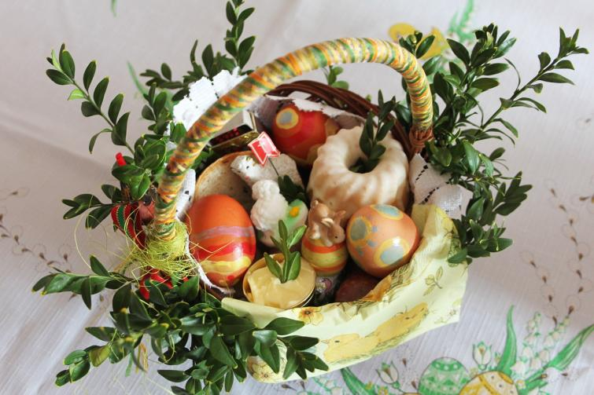

Przed nami radosne i kolorowe Święta Wielkanocne. Odnajdźcie dwa słowa z których składa się wyraz WIELKANOC.
Pewnie wiecie co stało się tej najważniejszej nocy.

Zapraszam teraz do obejrzenia filmu z którego poznacie symbole Świąt Wielkanocnych
https://www.youtube.com/watch?v=PSMcPXs-1vM
Wysłuchajcie piosenki Zozi „ Znaki Wielkanocy”- może podczas przygotowań będzie Wam towarzyszyła Zapraszam:
https://www.youtube.com/watch?v=OCmZrAz3t-U

A w Waszych domach jakie przygotowuje się potrawy?

Otwórzcie podręcznik na str. 92-93 i przeczytajcie tekst.

Wyzwanie czytelnicze na kwiecień (w załączniku jest karta, a na niej kwiat z dwunastoma płatkami, na każdym napis 15 minut). W tym miesiącu chciałabym, abyście czytali przez co najmniej 15 min w wybrane dni. Po przeczytaniu proszę pokolorować płatek i dopisać datę. Jeśli nie możecie wydrukować - narysujcie podobny kwiat, lub zapisujcie na kartce daty i czas czytania. Proszę o zdjęcia po zakończeniu kwietniowego wyzwania.

W ćwiczeniach z j. polskiego na str. 78-79 wykonajcie zadania a następnie w zeszycie w linię zapiszcie i dokończcie poniższe zdanie:
Święta Wielkanocne to ...
Możecie dodać wielkanocny rysunek
♫♫Podręcznik s. 83 Posłuchajcie jak brzmią instrumenty dęte (czyli takie, w których źródłem dźwięku jest drgające wewnątrz instrumentu powietrze): trąbka, flet poprzeczny oraz flet prosty (nagranie w załącznikach). Przyjrzyjcie się ilustracji w podręczniku i odpowiedzcie na pytania. Podpowiedź do zadania 2 znajduje się w załącznikach.
Podpowiedź do zadania 3: mężczyznę grającego na trąbce nazywamy trębaczem, kobietę trębaczką, natomiast mężczyzna grający na flecie to flecista, a kobieta - flecistka.

Karty ćwiczeń (w linie) s. 85 z. 4 Podpowiedzi szukajcie na plakacie (w załącznikach).

A teraz czas na KRÓLOWĄ NAUKI czyli MATEMATYKĘ wykonajcie zadania na str.77-78

DLA CIEKAWSKICH
Zapraszam chętnych do Muzeum Etnograficznego gdzie usłyszycie o tym, dlaczego jajka są symbolem Wielkanocy, w jakie moce jajka wierzono w dawnych czasach oraz dlaczego dziewczęta wręczały pisanki kolegom.
https://www.youtube.com/watch?v=8dYCFjduB_8

KOCHANE DZIECIAKI
W NAJBLIŻSZĄ ŚRODĘ PLANUJE SIĘ Z WAMI SPOTKAĆ NA WIDEO- ROZMOWIE.DO TEGO CZASU PRZYGOTUJCIE COŚ DLA KLASY: WIELKANOCNĄ PISANKĘ, RYSUNEK, KARTKĘ Z ŻYCZENIAMI, ZAGADKĘ O TEMATYCE ŚWIĄTECZNEJ LUB PRZEPIS NA WIELKANOCNĄ POTRAWĘ.
A MOŻE WYMYŚLICIE JESZCZE COŚ INNEGO ???
CZEKAM NA WASZE POMYSŁY;-0
POZDRAWIAM
WASZA PANI MONIKA

